15. März 2016

Künstliche Intelligenz

Was passiert, wenn Maschinen klüger werden als Menschen

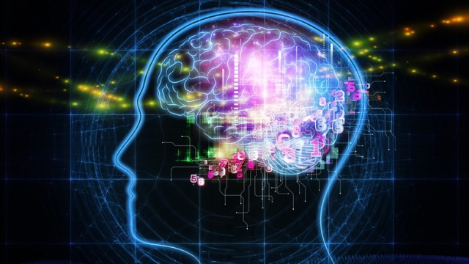

Gegen Schachcomputer haben Menschen längst keine Chance mehr, kürzlich besiegte Googles Algorithmus einen Großmeister im Brettspiel Go. Was kommt als Nächstes?
(Foto: agsandrew - Fotolia)

Skype-Gründer Jaan Tallinn will künstliche Intelligenzen so programmieren, dass sie nicht zu einer Gefahr für die Menschheit werden - denn er hält die Sorgen für begründet.

Von Andrian Kreye

Wenn Stephen Hawking vor dem Ende der Welt warnt, weil die Menschheit nicht mit der Entwicklung der künstlichen Intelligenz mithalten kann, wird man hellhörig. Wenn dann auch noch Tesla-Gründer und Energie-Unternehmer Elon Musk das Gleiche sagt, gibt es berechtigten Grund zur Sorge.

Seit mehr als einem Jahr werden die beiden Herren, denen man aus gutem Grunde visionäre Begabung zuschreibt, nicht müde, vor den Gefahren des Maschinenlernens zu warnen. Beide hatten auch dasselbe Buch zum Thema gelesen: "Superintelligenz - Szenarien einer kommenden Revolution" des schwedischen Philosophen Nick Bostrom. Was also ist dran an den apokalyptischen Szenarien?

Der Skype-Gründer macht sich Sorgen
Am Rande der Ted Conference in Vancouver gab es die Gelegenheit, mit Jaan Tallinn darüber zu sprechen. Das ist der estnische Physiker und Programmierer, der Skype mitbegründet und -erfunden hat.

Und ja - es ist durchaus beängstigend, was er im Interview mit der SZ erzählt. "Solange künstliche Intelligenzen dümmer sind als Menschen, können wir sie auch wie jede andere Technologie behandeln. Sobald wir es allerdings mit einer künstlichen Intelligenz zu tun haben, die potenziell schlauer ist als Menschen, ändert sich die Situation grundlegend", sagt er. Er gibt auch zu, dass es technologische Entwicklungen gibt, die aktuell vielleicht beängstigender sind. Die synthetische Biologie zum Beispiel.

Doch was geschieht, wenn die Maschinen immer komplexere Schlussfolgerungen ziehen können? Davor fürchtet sich Tallinn. Man dürfe das nicht mit den Szenarien aus Science-Fiction-Filmen verwechseln: "Filme sind eine zweischneidige Sache, weil sie unterhalten müssen. Das tun sie mit Drama. Die wahrscheinlichsten Szenarien für die Auslöschung der Menschheit sind aber nicht besonders dramatisch. Da gibt es keinen heldenhaften Kampf. Das kann ganz schnell gehen."

Das Schicksal der Erde hängt immer vom klügsten Handelnden ab
Die größte Gefahr sei, dass eine künstliche Intelligenz, die den Menschen überlegen ist, sich um die Menschen selbst nicht weiter schert. "Man kann es drehen und wenden, wie man will, das Schicksal unseres Planeten hängt immer vom klügsten Handelnden auf unserem Planeten ab. Egal, ob das der Mensch ist oder eben etwas anderes."

Doch Jaan Tallinn ist kein Pessimist. Er hat derzeit zehn Projekte am Laufen, mit denen er künstliche Intelligenzen so programmieren will, dass sie sich nicht zu einer Gefahr für die Menschheit entwickeln. Eines davon ist das Future of Life Institute an der Oxford University, das der eingangs erwähnte Nick Bostrom leitet. Woran genau er da arbeitet und wie man verhindern kann, dass uns die Maschinen den Garaus machen, erfahren Sie im Interview.

Lesen Sie das vollständige Gespräch mit Jaan Tallinn mit SZ Plus:

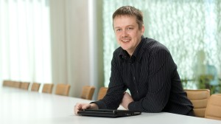
Skype-Gründer Jaan Tallinn über künstliche Intelligenz

Der unnatürliche Feind
Ein Gespräch mit dem Skype-Erfinder Jaan Tallinn über die Fragen, warum künstliche Intelligenz keine normale Technologie ist, warum sie eine existentielle Bedrohung sein kann und wie man ihr begegnet.

